


Дома и на улице, в быту и по дороге в садик, в школу, на прогулке
и во время летних каникул именно взрослые должны создавать детям здоровые и безопасные условия для жизни.

СОВЕТЫ КАК ОБЕЗОПАСИТЬ РЕБЕНКА:
1. Сейчас каникулы. И если так получилось, что ребенок не отправлен на отдых в оздоровительные учреждения, а вы работаете, старайтесь держать на контроле все вопросы, связанные с провождением свободного времени своего ребенка. Кроме того, в летнее время велика вероятность самовольного нахождения детей на водоемах без ведома родителей. По статистике, большинство утонувших детей и подростков ушли купаться с друзьями, либо были оставлены взрослыми без присмотра.

2. Родителям необходимо знакомить детей с правилами безопасного поведения в криминогенных ситуациях (не разговаривать на улице с незнакомыми, не открывать дверь посторонним, не заходить в подъезд с незнакомыми людьми и т.д.)
3. Выявить пути безопасного перемещения ребенка по городу, не ходить в одиночку, не появляться на улице в темное время суток без сопровождения родителей, по возможности родителей провожать ребенка до ворот школы, звонить несколько раз в день, приучать ребенка к ответственному поведению в школе, дома и на улицах города.

Экстренный вызов пожарных и спасателей - 01,112
Пресс-служба ГУ МЧС России по Пермскому краю– (342) 2-104-393
Единый телефон доверия Главного управления 8(342)258-40-02
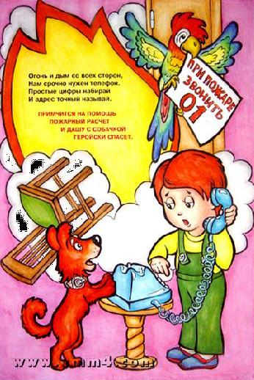

4. Выявить пути безопасного перемещения ребенка по городу, не ходить в одиночку, не появляться на улице в темное время суток без сопровождения родителей, по возможности родителей провожать ребенка до ворот школы, звонить несколько раз в день, приучать ребенка к ответственному поведению в школе, дома и на улицах города.

Согласно ст. 32 Закона РФ "Об образовании" ответственность за жизнь и здоровье учащихся во время образовательного процесса несет само образовательное учреждение. В случае, когда ребенок заболел или по какой-то другой причине не может прийти в школу, немедленно сообщать классному руководителю (позвонить, написать заявление, предоставить справку). Если же сами родители не могут найти ребенка (не пришел вовремя домой, не позвонил, отключен телефон, не вернулся с дополнительных занятий) - СРОЧНО оповестить классного руководителя, администрацию школы для принятия необходимых мер в поиске ребенка.
5. В этом году все учебные заведения должны быть оборудованы системой безопасности ПАК «Стрелец-Мониторинг» в автоматическом режиме: когда срабатывает датчик дыма, сигнал тут же поступает на пульт оперативного дежурного МЧС. Время прибытия пожарных, благодаря системе, минимальное, а значит - жертвы исключены.
6. Дети должны твердо знать, что о пожаре надо сообщить взрослым или в пожарную охрану по единому телефону спасения с мобильного телефона «101», «112», со стационарного – «01»

Экстренный вызов пожарных и спасателей - 01,112
Пресс-служба ГУ МЧС России по Пермскому краю– (342) 2-104-393
Единый телефон доверия Главного управления 8(342)258-40-02



